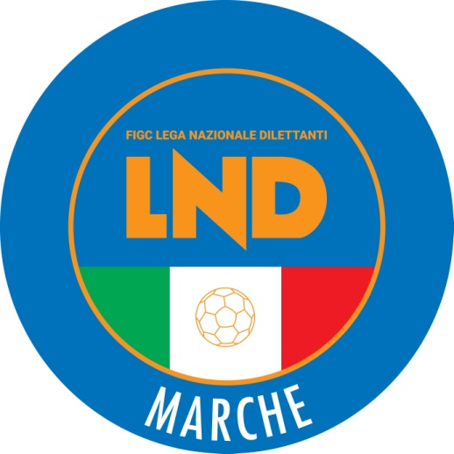 | Federazione Italiana Giuoco Calcio  Lega Nazionale Dilettanti  COMITATO REGIONALE MARCHE  Via Schiavoni, snc - 60131 ANCONA  CENTRALINO: 071 285601 - FAX: 071 28560403  sito internet: www.figcmarche.it  e-mail: cr.marche01@lnd.it  pec: marche@pec.figcmarche.it

Stagione Sportiva 2025/2026

Comunicato Ufficiale N° 196 del 28/03/2026
SOMMARIO

SOMMARIO 1
COMUNICAZIONI DELLA F.I.G.C. 1
COMUNICAZIONI DELLA L.N.D. 1
COMUNICAZIONI DEL COMITATO REGIONALE 1
Modifiche al programma gare del 28/03/2026 1

COMUNICAZIONI DELLA F.I.G.C.

COMUNICAZIONI DELLA L.N.D.

COMUNICAZIONI DEL COMITATO REGIONALE

Modifiche al programma gare del 28/03/2026

CAMPIONATO UNDER 15 GIOVANISSIMI REGIONALI

Causa evento luttuoso e visti gli accordi societari intervenuti la gara MONTICELLI CALCIO S.R.L./U.MANDOLESI, in programma oggi 28.03.2026, è posticipata a martedì 07.04.2026 ore 16,00.

Pubblicato in Ancona ed affisso all’albo del Comitato Regionale Marche il 28/03/2026.

Il Segretario  (Angelo Castellana) | Il Presidente  (Ivo Panichi)

